附件八：
江西农业大学英语四、六级考试考生入场方案
为了给广大考生构建一个安全和谐的考试环境，避免跟考试无关的闲杂人员混入考场，本次考试将根据教室分布情况分不同入口进入考场，具体方案如下：
一、考生入场时间为：四级上午7：30-8：30，六级下午1：30-2：30，考生凭本人有效证件（身份证或学生证或校园一卡通）和准考证，根据所在教室名称确定进场入口。
二、考生不得携带任何与考试无关的物品进入考场。工作人员会在每个教室放置备用卷笔刀，考生不得携带易燃易爆物品、管制刀具等危险物品进入考场，削铅笔的小刀也不得带进考场。
三、考场在第五教学楼的考生按以下入口入场：
（1）教室尾数为01到07（5楼）、01到08（1至4楼、6楼）的考生从“入口一”进入考场；
（2）教室尾数为08到14（5楼）、09到16（1至4楼、6楼）的考生从“入口二”进入考场；
（3）教室尾数为15到22（5楼）、17到25（1至4楼、6楼）的考生从“入口三”进入考场；
（4）教室尾数为23到30（5楼）、26到34（1至4楼、6楼）的考生从“入口四”进入考场。
考试结束后考生也从相应的入口有序离开考场。
四、考场在第二教学楼的考生按以下入口入场：
（1）教室尾数为01到05（1楼）、01到06（2、4至6楼）的考生从“入口一”进入考场；
（2）教室尾数为06到08（1楼）、07到12（2楼）、07到11（4至6楼）的考生从“入口二”进入考场；
（3）教室尾数为09到14（1楼）、13到18（2至3楼）、12到17（4楼）、12到18（5至6楼）的考生从“入口三”进入考场；
考试结束后考生也从相应的入口有序离开考场。

江西农业大学全国大学生英语四、六级考试五教考生入场入口分布示意图
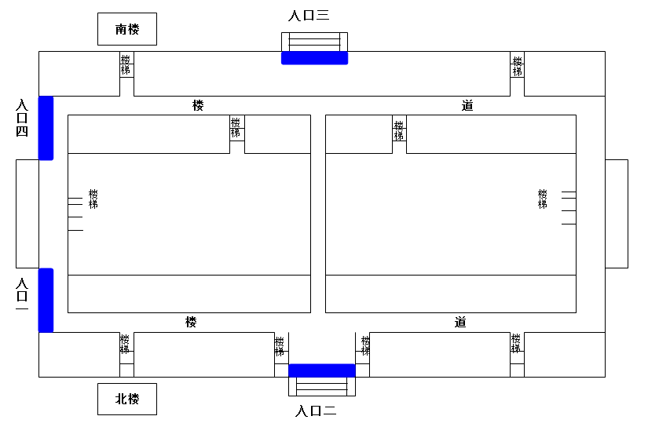
五教广场

江西农业大学全国大学生英语四、六级考试二教考生入场入口分布示意图
